COM_ADM_003

# Compliance-Toolbox

## Einleitung

Die Implementierung und Aufrechterhaltung von Compliance-Strukturen in Handelsunternehmen ist eine wesentliche Voraussetzung für den geschäftlichen Erfolg und die Vermeidung rechtlicher Risiken. Die Compliance-Toolbox bietet Handelsunternehmen ein strukturiertes Vorgehen zur Einführung und Verwaltung von Compliance-Maßnahmen. Dieses Dokument beschreibt die schrittweise Umsetzung der Compliance in Handelsunternehmen anhand der in der Toolbox enthaltenen Materialien und Werkzeuge.

## Einführung in den Umsetzungsprozess

Die Implementierung eines effektiven Compliance-Programms in Handelsunternehmen erfolgt in vier klar definierten Phasen. Diese strukturierte Herangehensweise ermöglicht es Unternehmen jeder Größe, von Kleinunternehmen bis hin zu großen Konzernen, ihre Compliance-Maßnahmen systematisch zu entwickeln und umzusetzen. Die nachfolgende Beschreibung dieser Phasen bietet einen umfassenden Überblick über den Prozess, von der initialen Bewusstseinsschaffung bis hin zur praktischen Umsetzung der Compliance-Strategien im Unternehmen.

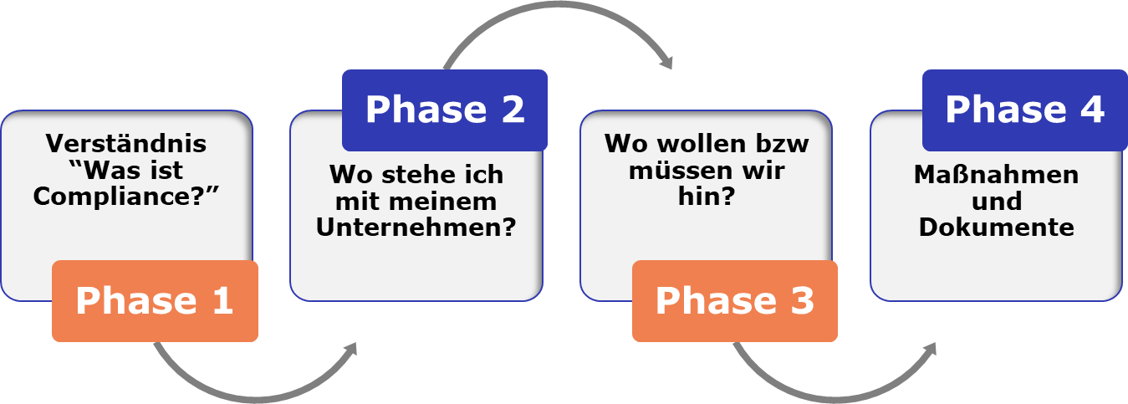

## Phase 1: "Was ist Compliance?" - Verständnis

**Ziel:** Einführung in das Thema Compliance und Sensibilisierung aller Mitarbeiter:innen.

**Werkzeuge:** Einführungspräsentation.

**>>>Einführungspräsentation „Compliance & Nachhaltigkeit“  
(COM_ADM_004)**

**Vorgehen:**

1. Einführungspräsentation für Verantwortliche: Beginnen Sie mit einer Präsentation, die zunächst die oder den Verantwortliche:n im Unternehmen vorgestellt. Dieser Schritt dient der Wissensgenerierung und der Vorbereitung der Führungskräfte und Compliance-Beauftragten, um ein tiefgehendes Verständnis für das Thema Compliance zu entwickeln. Nach dieser internen Schulung wird die Präsentation vor der gesamten Belegschaft gehalten, um ein unternehmensweites Bewusstsein für die Bedeutung von Compliance zu schaffen. Besonders für Kleinunternehmen, bei denen der oder die Unternehmer:in selbst die Initiative ergreift, ist es wichtig, ein solides Verständnis zu entwickeln, bevor das Wissen an die Mitarbeiter:innen weitergegeben wird.

## Phase 2: "Wo stehe ich mit meinem Unternehmen?" - Ist-Analyse

**Ziel:** Bewertung des aktuellen Compliance-Status.

**Werkzeuge:** Fragebogen.

**>>>Fragebogen „Wo steht mein Unternehmen?“  
(COM_ADM_005)**

**Vorgehen:**

1. Fragebogen: Nutzen Sie den Fragebogen, um eine Selbstbewertung durchzuführen. Für Kleinunternehmer:innen bedeutet dies oft, sich selbst kritisch zu hinterfragen und ohne externe Unterstützung eine ehrliche Bestandsaufnahme zu machen.

## Phase 3: "Wo wollen bzw. müssen wir hin?" - Definition des Ziels

**Ziel:** Festlegung und Dokumentation der Compliance-Ziele des Unternehmens.

**Werkzeuge:** Zieldokument "Wo wollen wir hin".

**>>>Ziele „Wo wollen wir hin?“  
(COM_ADM_006)**

**Vorgehen:**

1. Festlegung der Compliance-Ziele: Bestimmen Sie zunächst die spezifischen Compliance-Ziele für Ihr Unternehmen. Berücksichtigen Sie dabei die Unternehmensgröße, die Branche, spezifische Risiken und rechtliche Anforderungen. Diese Ziele sollten realistisch, messbar und an die Unternehmensstrategie angepasst sein.
2. Ausfüllen des Zieldokuments: Verwenden Sie die Vorlage des Zieldokuments, um die festgelegten Compliance-Ziele zu dokumentieren. Dieses Dokument dient als Leitfaden für die weitere Umsetzung und sollte klar definieren, was erreicht werden soll. Es gibt drei Stufen der Zieldefinition, die je nach Bedarf des Unternehmens ausgewählt werden können:

* Selbstverpflichtung für Kleinunternehmen: Eine grundlegende Selbstverpflichtung, die die wesentlichen Compliance-Prinzipien festlegt.
* Standardvariante für Mittelunternehmen: Eine detaillierte Compliance-Strategie, die spezifische Risiken und Maßnahmen berücksichtigt.
* Umfassende Variante für Großunternehmen: Eine umfassende Compliance-Strategie für Unternehmen, bei denen Compliance eine besonders kritische Rolle spielt.

## Phase 4: "Umsetzung" - Setzen von Maßnahmen und Erstellung von Dokumenten

**Ziel:** Entwicklung und Implementierung von Compliance-Maßnahmen.

**Werkzeuge:** Verschiedene Dokumentenvorlagen.

**Vorgehen:**

1. Maßnahmenplanung: Entwickeln Sie einen Plan für die Umsetzung der Compliance-Maßnahmen, angepasst an die in Phase 3 gewählte Stufe.
2. Dokumentenerstellung: Wählen Sie aus den Vorlagen die für Ihre Stufe relevanten Dokumente aus. Eine Übersicht der Dokumente hilft insbesondere Kleinunternehmern:innen, sich auf die wesentlichen Aspekte zu konzentrieren.
3. Implementierung: Führen Sie die geplanten Maßnahmen durch. Für Kleinunternehmen bedeutet dies oft, dass der oder die Unternehmer:in selbst aktiv wird, während größere Unternehmen möglicherweise spezialisierte Teams oder externe Berater:innen einsetzen.

## Wichtiger Hinweis zur Umsetzung im Unternehmen

Die Erstellung von Compliance-Dokumenten und -Plänen ist nur der Anfang. Die eigentliche Herausforderung liegt in der lebendigen Umsetzung dieser Maßnahmen im täglichen Geschäftsbetrieb. Dies gilt für Unternehmen aller Größen, von Kleinunternehmen, die oft auf die Eigeninitiative des Unternehmers angewiesen sind, bis hin zu großen Konzernen mit dedizierten Compliance-Abteilungen. Regelmäßige Überprüfungen und Anpassungen des Compliance-Programms sind essenziell, um dessen Effektivität sicherzustellen und das Unternehmen an neue Herausforderungen anzupassen.

Die Compliance-Toolbox bietet einen pragmatischen und anpassbaren Rahmen für die Entwicklung und Implementierung eines effektiven Compliance-Programms. Durch die Berücksichtigung der spezifischen Bedürfnisse und Ressourcen von Handelsunternehmen unterschiedlicher Größe ermöglicht dieser Leitfaden eine zielgerichtete und effiziente Umsetzung von Compliance-Maßnahmen, die rechtliche Risiken minimieren und die Grundlage für nachhaltigen Geschäftserfolg schaffen.